台灣聽力語言學會
108年丙類輔具評估人員培訓課程簡章

一、課程目標
培養丙類「輔具評估人員」應具備之輔具專業知能與素養，透過理論與實務及實習課程，掌握評估之基本原理、方法、流程及評估操作。
二、指導單位
衛生福利部社會及家庭署
三、主辦單位
台灣聽力語言學會
四、參訓資格
領有聽力師考試及格證書，且同意完成受訓後列入資訊公開之輔具評估人員人才資料庫，
依法可任丙類輔具評估人員者。優先錄取順序如下：
1.服務或即將服務於各縣市輔具資源中心專任人員。(需單位推薦，優先錄取)
2.服務或即將服務於各縣市輔具資源中心兼任人員。(需單位推薦，第二優先錄取)
3.曾從事政府輔具評估業務、現職非輔具廠商從業人員，且未來有意願參與政府輔具費用
補助評估工作。(請檢附輔具評估工作經歷及服務證明等相關證明文件，第五優先錄取)
4.目前非輔具廠商從業人員且未來有意願參與政府輔具費用補助評估工作者。(第六優先錄
取)
5.其他。
五、開設班別、招收學員人數與修課規範
1.本次共開設1班次課程，以30人為限(各項課程含3位補課學員名額)。
2.修課規範：
(1)每項課程辦理結束當日安排考試，參訓學員考試成績以60分為合格，方能取得該項課
程時數；不及格者至多得補考一次，並列入紀錄。學員如考試作弊，經確認即取消受
訓資格及全部課程時數。
(2)學員須每半日簽到、簽退一次。
(3)請假規定：請假應於事前提出並經辦訓單位同意後始得請假，如有不可抗力因素且無
法於事前提出，應於事後3日內提出申請並經辦訓單位同意。
(4)缺課認定：
a.各項課程有以下情況者，即視為缺課：
＊請假。
＊遲到、早退時數超過30分鐘。
＊曠課（未依上開請假規定辦理）。
b.缺課者須補課，且須完成各項課程所有時數並通過考試後，始能取得訓練結業證明
書。
(5)學員如有以下情況者，將取消後續上課資格，且取消前所上課總時數，不發給時數證
明：
a.缺課超過基礎課程及理論與實務課程總時數三分之一（含）以上者。
b.曠課超過8小時（含）者。
(6)補課規定：
a.補課學員指該項課程缺課者、該項課程補考一次且未及格者。
b.補課學員應於次年度補完所有課程時數，如未於次年度完成，則前一年度所上課程
時數皆予取消；如次年度該類輔具評估人員課程未開班，得順延一年。
c.補課學員補課前須將原辦訓單位開立已完成課程名稱及時數資料證明
文件提供予辦訓單位。待補課學員完成訓練後，由辦訓單位函報主管機關同意後核
發輔具評估人員訓練結業證明書。
d.基礎課程、理論與實務課程及實習如有缺課需補課者應自行負擔相關費用。
(7)實習規定：
a.學員須完成基礎課程、理論與實務課程所有時數，始得參與實習課程。
b.學員應依各類評估人員資格訓練課程內容之規定，可獨立評估個案並完成評估報告
書。
(8)學員取得訓練結業證明書後之相關資料（姓名、工作單位、職稱、電子信箱、聯絡資
訊須公開於輔具資源入口網/輔具評估人員資料庫。
六、學員職務
依據補助相關規定執行輔具評估，內容涵蓋身心障礙者之身體功能與構造、活動及參與和
使用環境之資料蒐集、輔具使用評估，並依據評估結果執行輔具配置、補助或轉介之建
議，完成撰寫「輔具評估報告書」及執行輔具檢核與追蹤紀錄
七、課程時數認證
1.本課程將報請衛生福利部社會及家庭署核備。學員通過基礎課程、理論與實務課程之課後測驗及完成實習課程後，於全部課程結束後將合格名單及相關資料報送衛生福利部社會及家庭署審核，核定後發給丙類輔具評估人員結業證明書，並取得丙類輔具評估人員資格。
2.聽力師專業積分申請。
八、報名辦法
1.線上報名：報名者需至台灣聽力語言學會「研習活動」網頁填妥報名表。
（http://www.slh.org.tw/index.php?do=news&tpid=4&pid=41)
即日起至108年4月8日截止。(30人止)
2.課程費用：免費，但學員於上課期間之交通、膳食費需自行負擔。
3.本課程需以整梯方式報名(補課學員不需整梯報名)。
4.主辦單位保有最終審核學員之權利。
九、上課時間及地點
上課時間：108年4月20日至5月4日。
實習時間：108年5月20日至5月24日。
地點：請參閱課程表、課程流程、交通方式。
十、課程聯絡方式
聯絡人及電話：張育甄 02-25994956
E-mail：slha@slh.org.tw
十一、備註
1.尊重講師，學員請勿自行錄影、錄音。
2.課程當天，為了環保，請自備環保杯。
3.教室內禁止飲食。
4.本課程為學員辦理保險，意外保險範圍含意外險至少250萬元、意外醫療20萬元。

十二、講師簡介
講師姓名 | 現職
曾芸家 | 高雄市南區輔具資源中心主任
李淑貞 | ◎國立陽明大學物理治療暨輔助科技學系副教授  ◎國立陽明大學ICF暨輔助科技研究中心主任  ◎衛生福利部社會及家庭署多功能輔具資源整合推廣中心主任
施啟明 | ◎中山醫學大學附設醫院輔具中心組長  ◎中山醫學大學物理治療學系兼任講師
羅敦信 | 中山醫學大學語言治療與聽力學系助理教授
李恆惠 | ◎成大醫院耳鼻喉部聽力師
鄧菊秀 | ◎中山醫學大學語言治療與聽力學系暨碩士班專任助理教授
楊琮慧 | ◎財團法人雅文兒童聽語文教基金會聽力師  ◎高雄市聽力師公會理事
葉文英 | 三軍總醫院耳鼻喉頭頸外科部聽力師組長
楊世宏 | ◎台南市輔具資源中心特約聽力師  ◎金門縣輔具資源中心特約聽力師
張慧珊 | ◎亞洲大學聽力暨語言治療學系助理教授  ◎花蓮縣輔具資源中心外聘聽力師  ◎澎湖縣輔具資源中心外聘聽力師
蕭素惠 | ◎國軍高雄總醫院耳鼻喉科聽力師  ◎高中職聽力損失學生調頻輔具評估人員

十三、課程表
108年丙類輔具評估人員訓練課程表
序號 | 課程名稱 | 時數 | 講師 | 場地 | 日期
基礎課程(合計13小時)
5 | 輔具展示館輔具操作體驗教學 | 2 | 曾芸家 | 高雄南區輔具中心(高雄市前鎮區翠亨北路392號) | 4/20(六)
1 | 運用ICF瞭解身心障礙者服務制度說明 | 3 | 李淑貞 | 高雄軟體園區會議中心301會議室  (高雄市前鎮區復興四路12號) | 4/20(六)
2 | 身心障礙者權利公約及身心障礙福利 | 2 | 李淑貞 |  | 4/20(六)
3 | CNS 15390國家輔具分類與應用 | 1 | 李淑貞 |  | 4/20(六)
4 | 國內輔具服務體系暨相關法規介紹 | 3 | 李淑貞 | 高雄榮民總醫院急診大樓六樓第八會議室(高雄市左營區大中一路386號) | 4/21(日)
6 | 輔具評估概論 | 2 | 施啟明 | 高雄榮民總醫院急診大樓六樓第八會議室(高雄市左營區大中一路386號) | 4/21(日)
理論與實務課程(合計25小時)
8 | 聽覺輔具需求評估 | 3 | 羅敦信 | 高雄榮民總醫院急診大樓六樓第八會議室(高雄市左營區大中一路386號) | 4/21(日)
 |  |  |  | 高雄榮民總醫院門診大樓一樓第三A會議室(高雄市左營區大中一路386號) | 4/27(六)
9 | 人工電子耳術前評量與諮商 | 3 | 李恆惠 | 高雄榮民總醫院門診大樓一樓第三A會議室(高雄市左營區大中一路386號) | 4/27(六)
10 | 聽覺復健諮商 | 3 | 鄧菊秀 | 高雄榮民總醫院門診大樓一樓第三A會議室(高雄市左營區大中一路386號) | 4/27(六)
13 | 聽覺輔具服務簡介 | 3 | 楊世宏 | 高雄榮民總醫院門診大樓一樓第三A會議室(高雄市左營區大中一路386號) | 4/27(六)
 |  |  |  |  | 4/28(日)
7 | 聽覺損傷與輔具諮商 | 3 | 葉文英 | 高雄榮民總醫院門診大樓一樓第三A會議室(高雄市左營區大中一路386號) | 4/28(日)
12 | 聽覺輔具個案研討 | 3 | 楊琮慧 | 高雄榮民總醫院門診大樓一樓第三A會議室(高雄市左營區大中一路386號) | 4/28(日)
11 | 助聽器選配及驗證 | 6 | 張慧珊 | 高雄榮民總醫院急診大樓六樓第八會議室(高雄市左營區大中一路386號) | 5/4(六)
14 | 聽損者電話使用輔具評估 | 1 | 張慧珊 | 高雄榮民總醫院急診大樓六樓第八會議室(高雄市左營區大中一路386號) | 5/4(六)
實習課程(合計8小時)
15 | 實習 | 8 | 楊世宏  蕭素惠 | 高雄市北區輔具資源中心-鳳山輔具服務站(高雄市鳳山區光復路二段120號3F) | 5/20-5/24

十四、課程流程表
【基礎課程、理論與實務課程 流程表】
流程表 | 時間 | 內容
4/20(六) | 07:30-08:00 | 上午報到
 | 08:00-10:00 | [5]輔具展示館輔具操作體驗教學
 | 10:00-10:40 | 休息
 | 10:40-12:40 | [1]運用ICF瞭解身心障礙者服務制度說明(一)
 | 12:40-13:30 | 午餐休息、下午報到
 | 13:30-14:30 | [1]運用ICF瞭解身心障礙者服務制度說明(二)
 | 14:30-14:40 | 休息
 | 14:40-16:40 | [2]身心障礙者權利公約及身心障礙福利
 | 16:40-16:50 | 休息
 | 16:50-17:50 | [3]CNS 15390國家輔具分類與應用
 | 17:50-18:20 | 課後測驗
4/21(日) | 08:30-09:00 | 上午報到
 | 09:00-12:00 | [4]國內輔具服務體系暨相關法規介紹
 | 12:00-13:10 | 午餐休息、下午報到
 | 13:10-15:10 | [6]輔具評估概論
 | 15:10-15:20 | 休息
 | 15:20-17:20 | [8]聽覺輔具需求評估(一)
 | 17:20-17:50 | 課後測驗
4/27(六) | 07:30-08:00 | 上午報到
 | 08:00-09:00 | [8]聽覺輔具需求評估(二)
 | 09:00-09:10 | 休息
 | 09:10-12:10 | [9]人工電子耳術前評量與諮商
 | 12:10-13:10 | 午餐休息、下午報到
 | 13:10-16:10 | [10]聽覺復健諮商
 | 16:10-16:20 | 休息
 | 16:20-17:20 | [13]聽覺輔具服務簡介(一)
 | 17:20-17:50 | 課後測驗~當日課程結束
4/28(日) | 07:30-08:00 | 上午報到
 | 08:00-10:00 | [13]聽覺輔具服務簡介(二)
 | 10:00-10:10 | 休息
 | 10:10-12:10 | [7]聽覺損傷與輔具諮商(一)
 | 12:10-13:10 | 午餐休息、下午報到
 | 13:10-14:10 | [7]聽覺損傷與輔具諮商(二)
 | 14:10-14:20 | 休息
 | 14:20-17:20 | [12]聽覺輔具個案研討
 | 17:20-17:50 | 課後測驗~當日課程結束
5/4(六) | 08:00-08:30 | 上午報到
 | 08:30-12:00 | [11]助聽器選配及驗證(一)
 | 12:00-13:00 | 午餐休息、下午報到
 | 13:00-15:30 | [11]助聽器選配及驗證(二)
 | 15:30-15:40 | 休息
 | 15:40-16:40 | [14]聽損者電話使用輔具評估
 | 16:40-17:10 | 課後測驗~當日課程結束
預計5/20-5/24辦理 |  | 實習：  助聽器需求評估及驗證實習：  ＊助聽器軟體操作說明。  ＊需求評估演練。  ＊驗證演練。  ＊討論修正。  ＊助聽器相關輔具評估報告書說明與討論。  學員須獨立完成至少 2 名（成人及嬰幼兒各1案，嬰幼兒個案得以模擬個案替代）助聽器個案，包含操作技巧 與輔具評估報告格式編號 9、25填寫。
十五、課程內容
丙類輔具評估人員課程
受訓對象資格：
丙類輔具評估人員-領有聽力師考試及格證書。
學員職務：
依據補助相關規定執行輔具評估，內容涵蓋身心障礙者之身體功能與構造、活動及參與和使用環境之資料蒐集、輔具使用評估，並依據評估結果執行輔具配置、補助或轉介之建議，完成撰寫「輔具評估報告書」及執行輔具檢核與追蹤紀錄。
課程總目標：
培養「丙類輔具評估人員」應具備之輔具專業知能與素養，透過理論與實務、實習課程，掌握評估之基本原理、方法、流程及評估操作。
受訓時數規劃：
丙類輔具評估人員：基礎課程13小時、理論與實務課程25小時、實習課程8小時，相關受訓課程內容如下表所列。
基礎課程
序號 | 課程名稱 | 時數 | 課程目標 | 授課內涵 | 講師資格
1 | 運用ICF瞭解身心障礙者服務制度說明 | 3 | - 認識我國身心障礙者權益保障法以世界衛生組織ICF為服務基礎架構之理論內涵。  - 認識我國身心障礙者鑑定、證明核發與福利服務需求評估制度之ICF應用。 | - ICF的理論內涵與分類原則。  - ICF編碼的分級尺度(qualifier)與應用。  - 身心障礙者鑑定作業辦法與ICF應用。  - 身心障礙者福利服務與需求評估及證明核發辦法與ICF應用。 | 身心障礙服務工作達三年以上且曾經擔任ICF及輔具服務新制相關課程講師。
2 | 身心障礙者權利公約及身心障礙福利相關法規介紹 | 2 | - 認識身心障礙者權利公約。  - 認識身心障礙者權益保障法及支持服務與福利措施相關子法。  - 運用相關法規知識於輔具服務個案管理、資源連結與轉介服務。 | - 身心障礙者權利公約及身心障礙者權利公約施行法。  - 身心障礙者權益保障法。  - 身心障礙者權益保障法福利服務重要子法：  - 身心障礙者個人照顧服務辦法。  - 身心障礙者家庭照顧者服務辦法。  - 身心障礙者服務人員資格訓練及管理辦法。  - 運用相關法規知識於輔具服務個案管理、資源連結與轉介服務的基本原則。 | 身心障礙服務工作達三年以上且曾經擔任身心障礙者權利公約、身心障礙者權益保障法及福利措施相關課程講師。
3 | CNS 15390國家輔具分類與應用 | 1 | 1.認識輔助科技分類的國際標準概念。  2.認識中華民國國家標準CNS 15390系統概念、分類原則及大類、次類內容。  3.認識中華民國國家標準CNS 15390輔具分類系統之各類輔具產品。 | 1.輔助科技分類的國際標準。  2.中華民國國家標準CNS 15390輔具分類系統的11大類及內容與分類原則。  3.中華民國國家標準CNS 15390輔具分類系統的應用。 | 身心障礙服務工作達三年以上且曾經擔任CNS 15390相關課程講師。
4 | 國內輔具服務體系暨相關法規介紹 | ３ | - 認識國內輔具相關補助及服務體系與相關法規。  2. 認識國內輔具相關服務體系之實務運作。 | 1. 身心障礙者輔具服務制度簡介與ICF應用。  2. 國內身心障礙者生活輔具、長照輔具、教育輔具、身心障礙者職務再設計、職災勞工輔具、失能退除役官兵輔具、運動相關輔具補助與服務體系(含申請窗口及流程)。  3. 身心障礙者輔具費用補助辦法與基準表之重要內容。  4. 身心障礙者醫療復健所需醫療費用及醫療輔具補助辦法之重要內容。  5. 身心障礙者輔具資源整合與研究發展及服務辦法之重要內容。  6. 長期照顧輔具費用補助相關辦法之重要內容。  7. 職業災害勞工職業重建補助辦法及附表之重要內容。 | 身心障礙服務工作達三年以上且曾經擔任輔具服務體系暨相關法規相關課程講師。
5 | 輔具展示館輔具操作體驗教學 | 2 | 提供受訓人員初階實務操作與體驗常見輔具補助之產品。 | 1. 個人行動輔具。  2. 溝通及資訊輔具【視覺相關、聽覺相關、警示、指示及信號、發聲、面對面溝通及電腦等輔具】。  3. 身體、生理及生化試驗設備及材料。  4. 身體、肌力及平衡訓練輔具。  5. 住家及其他場所之家具及改裝組件。  6. 個人照顧及保護輔具。  7. 居家生活輔具。  8. 矯具及義具。 | 綜合型(非特殊類型輔具)輔具中心工作達三年以上。
6 | 輔具評估概論 | 2 | 1. 瞭解輔具評估人員的倫理守則。  2. 認識國際共通之以全人與生活為核心之輔助科技服務模式以及策略運用。  3. 瞭解輔具評估報告書之架構及選用方法與運用原則。 | 1. 輔具評估人員倫理守則(含隱私、保密、提供供應商資訊之處理守則)。  2. 輔具評估的基礎架構。  3. 輔助科技服務的策略。  4. 以全人與生活為核心之輔助科技服務模式(ICF與HAAT模式)以及策略運用。  5. 說明如何使用身心障礙者輔具費用補助基準表。 | 輔具評估工作達三年以上且曾經擔任身心障礙者輔具費用補助辦法相關課程講師。
理論與實務課程
7 | 聽覺損傷與輔具諮商 | 3 | - 瞭解聽覺損傷之類型及其對聲音訊號處理之影響。  - 瞭解輔具對聽損之協助與限制。  - 培養聽損及輔具諮商技巧。 | - 聽覺生理／病理（從周邊到中樞各類聽覺病理變化）對聲音訊號處理之功能／影響。  - 各類聽覺輔具對語音處理之限制及對不同聽損狀況之支持程度。  - 聽損諮商內容（如聽力圖、聽損原因等之說明）、輔具諮商內容（如輔具種類、補償、限制等之說明）、早期療育諮商（如早期介入及家庭功能重要性等之說明）、諮商技巧（如聆聽、提問、回饋等技巧）。 | 聽覺輔具評估工作達三年以上且曾經擔任相關課程講師。
8 | 聽覺輔具需求評估 | 3 | - 瞭解不適合繼續進行輔具需求評估之情況。  - 瞭解聽覺輔具需求評估  之執行程序。  3.瞭解聽覺輔具需求評估結果之解讀及運用。 | 1.判別需先轉介醫療處  置之情況（如外耳及  中耳異常、非器質性  聽損、其他身體或心  理情況等）。  2.評估報告書格式編號  9及格式編號10。  3.助聽器各款候選人資  格、雙耳選配或單耳  選配之考量、優先選  配耳之考量、其他輔  具建議之考量。 | 聽覺輔具評估工作達三年以上且曾經擔任相關課程講師。
9 | 人工電子耳術前評量與諮商 | 3 | - 瞭解人工電子耳團隊評估方式。  - 瞭解人工電子耳候選人條件。  - 認識當代人工電子耳的特色。  - 人工電子耳聆聽組合之比較。 | - 人工電子耳團隊成員及其專業評估或服務。  - 成人族群及幼兒族群的候選人條件。  - 各廠牌可使用之電極特性及可調整之參數。  - 單耳人工電子耳併用單耳助聽器、雙耳人工電子耳、聲電聯合技術。 | 人工電子耳評估工作達三年以上且曾經擔任相關課程講師。
10 | 聽覺復健諮商 | 3 | - 瞭解聽覺技巧發展。  - 瞭解聽語訓練模式。  - 瞭解溝通策略。 | - 聽覺技巧及發展里程碑。  - 聽覺訓練及溝通模式（包含手語、口語等各類溝通模式）。  - 各種溝通策略。 | 聽覺復健工作達三年以上且曾經擔任相關課程講師。
11 | 助聽器選配及驗證 | 6 | 培養具備理解助聽器功能、調整與驗證（含操作）能力。 | - 瞭解助聽器類型、功能及調整操作。  - 瞭解助聽器驗證原理、成效判斷方式、意義與限制等，並實際操作演練依主客觀方式評估是否合乎效益（包含驗證儀器、真耳測試、聲場驗證方式等）。  - 效益量表的選擇、施用及結果判讀。  - 根據各項驗證方式之測試結果，以調整助聽器。  - 助聽器原廠規格及選配摘要等資料之蒐集與解讀，並用於判斷助聽器分級、分類、分款。 | 助聽器評估工作達三年以上且曾經擔任相關課程講師。
12 | 聽覺輔具個案研討 | 3 | 以個案研討方式強化對聽損個案輔具評估、選配驗證之能力及對需轉介個案之瞭解。 | 輔具需求評估及效益驗證個案研討4～5例（涵蓋個案轉介需求、聽損類別、聽損程度、對學習／生活的影響、可以使用的輔具、輔具使用的情況、評估效益及相關建議等）。 | 聽覺輔具評估工作達三年以上且曾經擔任相關課程講師。
13 | 聽覺輔具服務簡介 | 3 | 瞭解國內聽覺輔具服務體系。 | - 國內聽覺輔具服務系統介紹，包含縣市輔具中心、醫療院所、勞政系統、教育系統、輔具廠商等之聽檢服務及聽覺輔具服務。  - 國內聽覺相關輔具及其適用對象、常見型號、價位等介紹，包含聆聽輔具(Assistive Listening Devices)及聽覺無障礙環境等。  - 聽覺輔具障礙排除與回收、再利用、媒合等說明簡介。 | 聽覺輔具評估工作達三年以上且曾經擔任相關課程講師。
14 | 聽損者電話使用輔具評估 | 1 | 培養具備行動電話機及影像電話機等輔具評估能力。 | 1. 行動電話機功能規格分類、分級及助聽器相容性。  2. 行動電話機與影像電話機需求評估方式及評估報告書格式書寫。 | 聽覺輔具評估工作達三年以上且曾經擔任相關課程講師。
實習
15 | 實習 | 8 | 可獨立執行聽覺輔具服務流程至少2案。 | - 實習場所要求：  - 實習單位教學必須提供教師與學員1比5之比率。  - 須提供聽力計、中耳分析儀、助聽器分析儀、隔音室、聲場測驗等設備。  - 實習內容：  - 助聽器需求評估及驗證實習：  - 助聽器軟體操作說明。  - 需求評估演練。  - 驗證演練。  - 討論修正。  - 助聽器相關輔具評估報告書說明與討論。  - 學員須獨立完成至少2名（成人及嬰幼兒各1案，嬰幼兒個案得以模擬個案替代）助聽器個案，包含操作技巧與輔具評估報告格式編號9、25填寫。 | 聽損復健及輔具諮商、或助聽器評估及驗證工作達兩年以上且有執行輔具評估經驗者。
總計 |  | 46小時
十六、交通方式
■高雄南區輔具中心
凱旋捷運站1號出口步行約10分鐘。
■高雄軟體園區會議中心
1.高雄捷運:捷運獅甲站R7四號出口，步行10-15分鐘。
捷運獅甲站R7二號出口，轉乘紅16接駁公車。
捷運凱旋站R6一號出口，轉乘環狀168東幹線或輕軌。
2.公車:15、環狀168、紅16 (獅甲站軟體園區站)。
3.開車:中山高-中正交流道出口中正路於中山路左轉於復興路右轉即可抵達。
南二高-接東西向國道十號中山高交流道出口中正路於中山路左轉於復興
路右轉即可抵達。
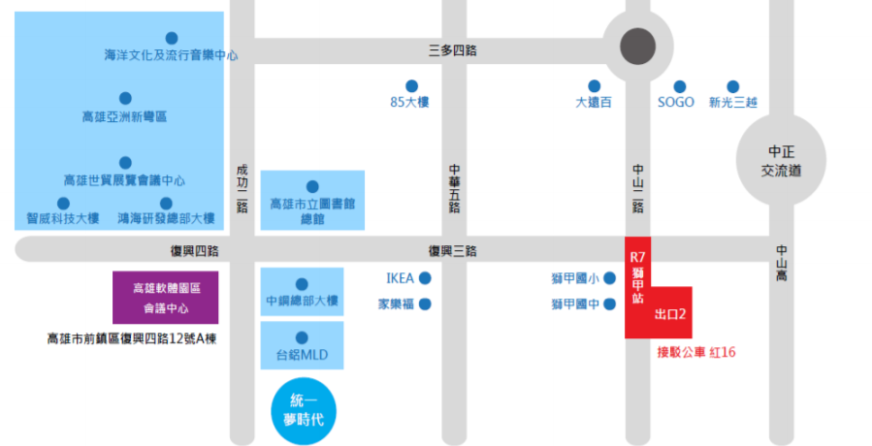
■高雄榮民總醫院
1.搭捷運民眾－
o捷運凹子底站 轉乘紅35路至本院(下車地點：榮總路 榮總側門站)
o高鐵左營站 轉乘紅35路、紅50路至本院(下車地點：榮總路榮總側門站)
o捷運生態園區站 轉乘紅35路、紅50路至本院(下車地點：榮總路榮總側門站)
2.開車民眾－
o國道1號（中山高）
鼎金系統交流道左營（右側）下大中路（右轉）→本院醫療大樓
鼎金系統交流道左營(右側) 下大中路→(右轉)榮總路→本院門/急診大樓
o國道3號（南二高）→ 接東西向10號快速道路往西(高雄方向)
金系統交流道 營（右側）下大中路（右轉）→本院醫療大樓
鼎金系統交流道左營(右側)下大中路 →(右轉) 榮總路→本院門/急診大樓
3. 台灣鐵路－前站出口(建國路) －
o高雄火車站前站出口(建國路)，搭 28線、72A線、72B線 (下車地點：大中路榮總
站)。
o新左營火車站出口(高鐡路)，搭紅35路、紅50路(下車地點：榮總路 榮總側門站)。
4.搭高速鐡路民眾－
o高鐵左營站出口(高鐡路)，搭紅35路、紅50路(下車地點：榮總路 榮總側門站)。
詳見: http://cms03p.vghks.gov.tw/Chinese/MainSite/About/B05/default.htm
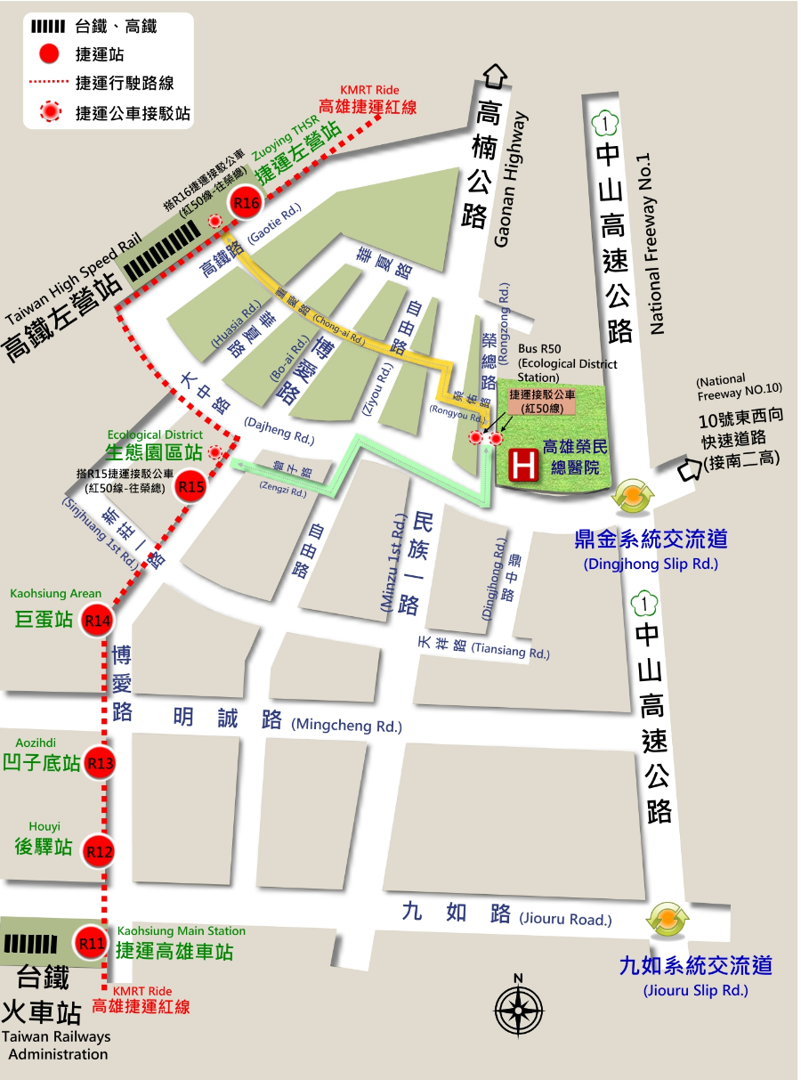

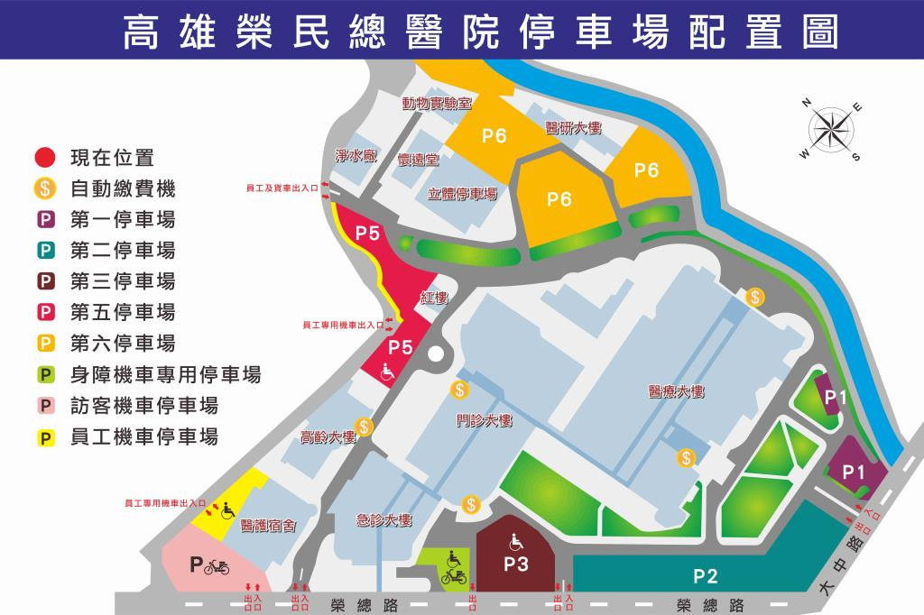

■高雄市北區輔具資源中心-鳳山輔具服務站
1.公車: 搭乘"高雄客運"701、702、703、224、248，在(婦幼館站)下車。
2.開車: 中山高速公路下→中正交流道→往鳳山市區方向→自由路直行→左轉青年路→左轉
光復路→即可抵達。

